
VRCHLABÍ
ZŠ ŠKOLNÍ VRCHLABÍ, www.zsskolnivr.cz

vložt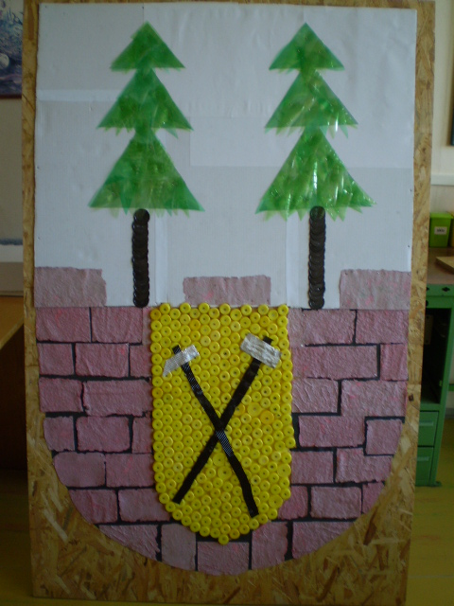e foto Vašeho znaku.

